Справка
о проведения региональной научно-практической конференции родителей и педагогов дошкольных образовательных организаций «Мы рядом – значит, мы вместе!»
В соответствии с ФГОС ДО, одним из условий, необходимым для создания социальной ситуации развития детей, является непосредственное вовлечение родителей в образовательную деятельность и поддержка образовательных инициатив семьи. Эффективной формой реализации данного условия можно считать конференцию.
В рамках реализации мероприятий федерального проекта «Современная школа» национального проекта «Образование» в соответствии с перечнем мероприятий, утвержденным приказом Минпросвещения РФ от 12 октября 2020 г. №566, и годовому плану «МАДОУ детский сад «Хээлер» г. Чадаана Дзун-Хемчикского кожууна» на 2021-2022 учебный год, с 29 ноября по 3 декабря 2021 года проведена Региональная научно-практическая конференция родителей и педагогов дошкольных образовательных организаций «Мы рядом – значит, мы вместе!» при поддержке Управления проектной деятельности Администрации Главы Республики Тыва и Аппарата правительства Республики Тыва, отдела проектного управления Министерства образования и науки Республики Тыва и Управления образования администрации муниципального района Дзун-Хемчикский кожуун.
Цель конференции: Создание социокультурного образовательного пространства взаимодействия педагогов, детей и родителей.
Задачи:
- Содействовать продвижению ценностей семьи, формированию позитивного ответственного родительства.
- Вовлечь родителей в образовательный процесс десткого сада на основе совместной игровой, продуктивной и познавательно исследовательской деятельности с детьми и педагогами.
- Создавать условия для живого обмена мнениями, опытом успешного семейного воспитания детей.
- Способствовать развитию коммуникативных навыков участников, расширению круги общения с другими семьями.
Подготовку, проведение, подведение итогов Конференции осуществляла рабочая группа проекта МАДОУ детский сад «Хээлер» г. Чадаана. Во время подготовки и приема материалов работал телефон бесплатной линии: 88004446217.
Конференция носила открытый характер. На страницах Конференции сайта МАДОУ детский сад «Хээлер» г. Чадаана https://heeler-chadan.rtyva.ru/ материалы размещались в виде таблиц со ссылками, где любой желающий сможет скачать и ознакомиться с докладами.
Участниками Конференции были родители (законные представители) вместе с педагогическими работниками дошкольных образовательных организаций, социальных учреждений по принципу «Участник = родитель+ педагог». При подготовке материалов участники привлекали детей старшего дошкольного возраста.
Материалы, представленные на Конференцию, по содержанию отражали опыт семейного воспитания по приобщению детей к здоровому образу жизни; природе, семейным традициям, исследовательской, экспериментальной и поисковой деятельности, читательской культуре, основам декоративно-прикладного творчества.
Материалы представлены в виде исследовательских проектов, докладов в сопровождении мультимедийной презентации, видеороликов, семейных альбомов, макетов, изделий прикладного творчества, коллекций, игр и игрушек, и др.
Всего на участие в работе конференции подано 47 заявок-докладов от 47 педагогов, 49 родителей и родителей 1 группы 17 учреждений дошкольного образования 9 муниципальных образований республики.
Наименование кожууна | Наименование учреждения | Количество участников
Барун-Хемчикский | МАДОУ д/с «Чечек» c. Кызыл-Мажалык | 5
Барун-Хемчикский | МБДОУ д/с "Салгал" с.Барлык | 1
Барун-Хемчикский | МБДОУ д/с «Дамырак» с.Кызыл-Мажалык | 4
Барун-Хемчикский | МБДОУ детский сад «Хунчугеш» с.Эрги-Барлык | 2
Барун-Хемчикский | МКДОУ детский сад "Аржаан" компенсирующего вида для детей с туберкулезной интоксикацией  с. Кызыл-Мажалык | 3
г. Ак-Довурак | МАДОУ д/с «Сказка» г. Ак-Довурак | 3
г. Ак-Довурак | МБДОУ д/с "Золотой ключик" г.Ак-Довурак | 1
Дзун-Хемчикский | МАДОУ д/с "Хээлер" г. Чадаана | 15
Дзун-Хемчикский | МБДОУ детский сад "Хунчугеш " с.Бажын-Алаак | 2
Дзун-Хемчикский | МБДОУ Детский сад "Чечена" г.Чадаана | 1
Дзун-Хемчикский | МБДОУ Детский сад «Чинчилер»с.Чыргакы | 1
Кызылский | МБДОУ детский сад "Петушок" с.Сукпак | 1
Монгун Тайгинский | МАДОУ д/с № 5 «Хамнаарак» с.Мугур-Аксы | 1
Овюрский | МБДОУ детский сад «Шолбан» комбинированного вида с.Дус-Даг | 1
Сут-Хольский | МБДОУ «Хунчугеш» с.Ишкин | 1
Улуг-Хемский | МБДОУ детский сад "Теремок" с.Арыг-Узуу | 2
Чеди-Хольский | МБОУ «Хову-Аксынская СОШ» СП детский сад «Солнышко» | 3
 | Всего | 47
Большую активность в работе конфереции проявили родители и педагоги МАДОУ д/с "Хээлер" г. Чадаана (15 докладов/31,91%) и МАДОУ д/с «Чечек» c. Кызыл-Мажалык (5 докладов/10,64%).
Распределение докладов по муниципальным образованиям:
Муниципалитет | Кол-во заявок | В %
Дзун-Хемчикский | 19 | 40%
Барун-Хемчикский | 15 | 32%
г. Ак-Довурак | 4 | 9%
Чеди-Хольский | 3 | 6%
Улуг-Хемский | 2 | 4%
Кызылский | 1 | 2%
Монгун Тайгинский | 1 | 2%
Овюрский | 1 | 2%
Сут-Хольский | 1 | 2%

Распределение докладов по направлениям выглядит следующим образом:
- Секция №1 «Презентация профессий семьи «Успешные родители. Счастливые дети»» - 11 (11 педагогов и 13 родителей)
- Секция №2. Эффективные методики и приемы работы при коррекции речевых нарушений – 16 (16 педагогов и 15 родителей)
- Секция №3. Музейная педагогика в ДОУ. Преемственность тувинских народных традиций воспитания и современной педагогической культуры тувинцев – 20 (20 педагогов и 21 родителя, родители 1 группы).
Согласно Положению конференции в очной форме через платформу ZOOM выступили 13 участников, а остальные участвовали в заочной форме.
При открытии вебинарной части выступили с приветственными словами начальник Управления образования Дзун-Хемчикского кожууна и заведующая МАДОУ д/с «Хээлер» г. Чадаана.
В качестве экспертов привлечены:
- Монгуш О.А., заместитель начальника Управления проектной деятельности Администрации Главы Республики Тыва и Аппарата Правительства Республики Тыва.
- Куулар Т.М., начальник отдела опеки и попечительства по Дзун-Хемчикскому кожууна.
- Хорлуг-оол А.К., старший методист дошкольного образования Управления образования администрации Дзун-Хемчикского кожууна.
- Допул У.П. – главный специалист школьного и дошкольного образования Министерства образования и науки Республики Тыва.
- Дембирель У.Д., логопед РЦПМСС «Сайзырал» Министерства образования и науки Республики Тыва.
- Куулар Ч.С. – заместитель по социальной политике Председателя администрации Дзун-Хемчикского кожууна.
- Шожул-оол А.А., начальник отдела проектного управления Министерства образования и науки Республики Тыва.
- Ондар С.В, старший методист лаборатории этнокультурного содержания образования и регионального компонента ГБНУ МОиН РТ «Институт развития национальной школы».
- Монгуш В.С., директор Историко-краеведческого филиала имени Монгуш Буян-Бадыргы Национального музея РТ в городе Чадана
Экспертные комиссии оценивали представленные на конференции работ, заполнили протоколы результатов оценивания и определили лучшие работы по секциям. Доклады вызвали неподдельный интерес у экспертов.
Материалы оценивались по следующим критериям: оригинальность, методическое описание, доступность для использования в других образовательных организациях, актуальность, содержательность представленной творческой презентации, наличие презентации, или фото-, видео материалов, логика и грамотность изложения материала, общая культура выступления, ораторское мастерство.
Победители, призеры по каждой секции награждены дипломами. Участники, предоставившие наиболее интересные и полезные для педагогического сообщества материалы отмечены Грамотами Управления образования администрации Дзун-Хемчикского кожууна по номинациям. Остальные участники Конференции получили сертификаты.
В настоящее время готовятся к публикации сборники материалов конференции.
Мы очень благодарны родителям и педагогам конференции за их ценный опыт работы, за сотрудничество! Опыт и профессионализм участников и экспертов позволили нам успешно организовать масштабное и познавательное мероприятие.

Рабочая группа конференции

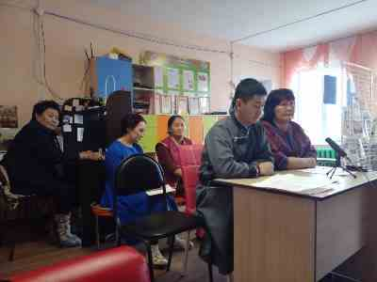
Открытие НПК через Zoom
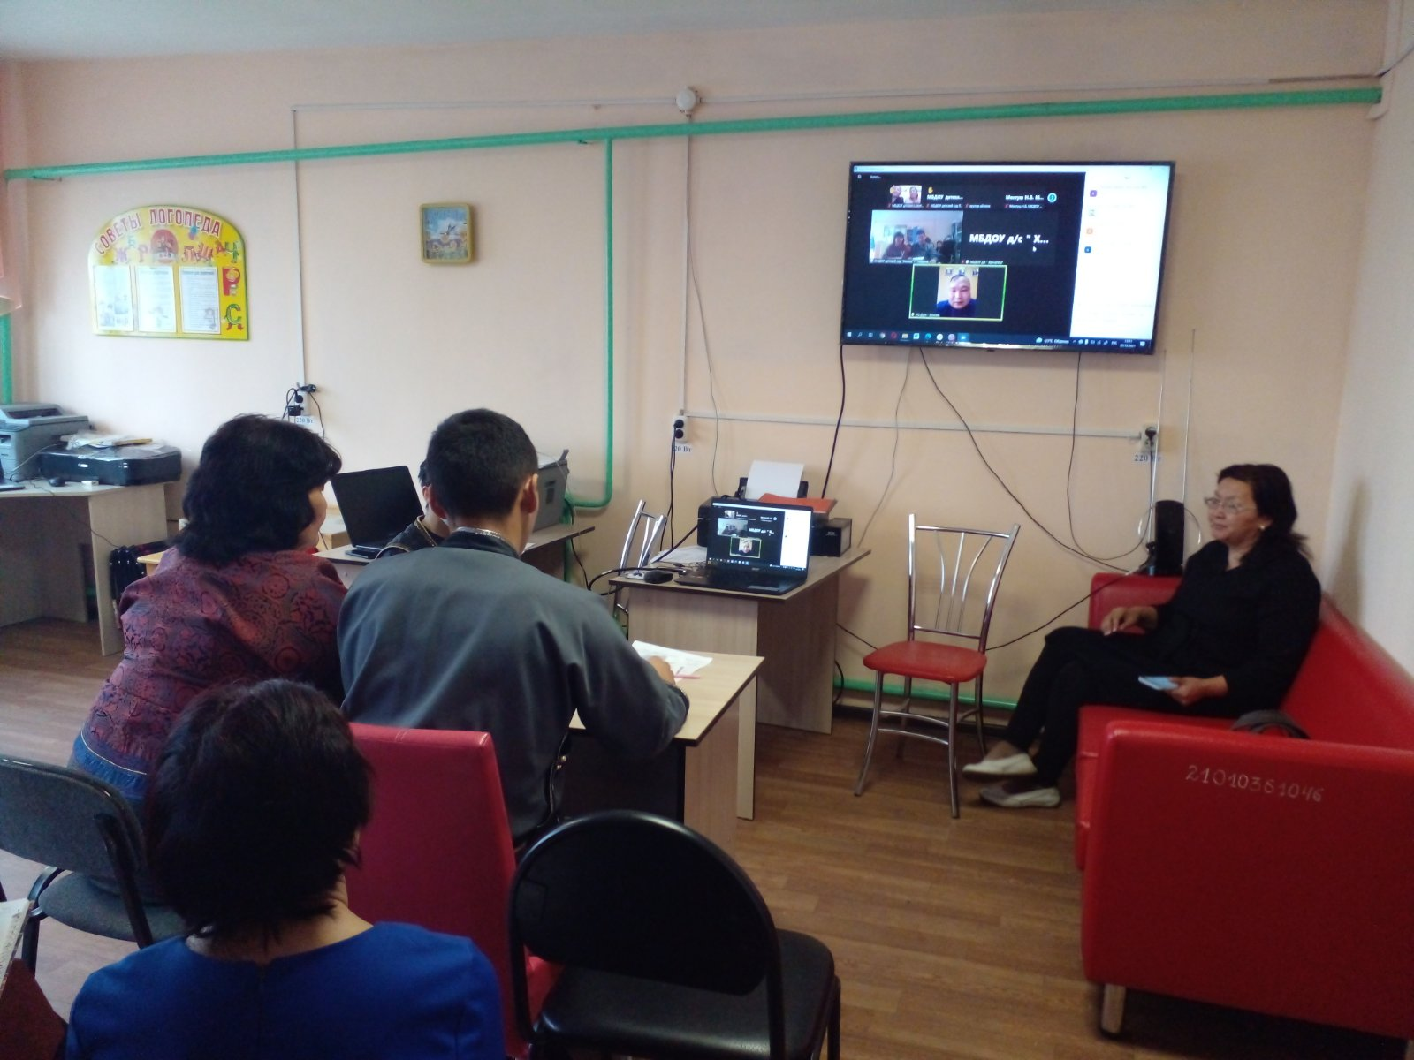
Выступление докладчиков через Zoom конференцию
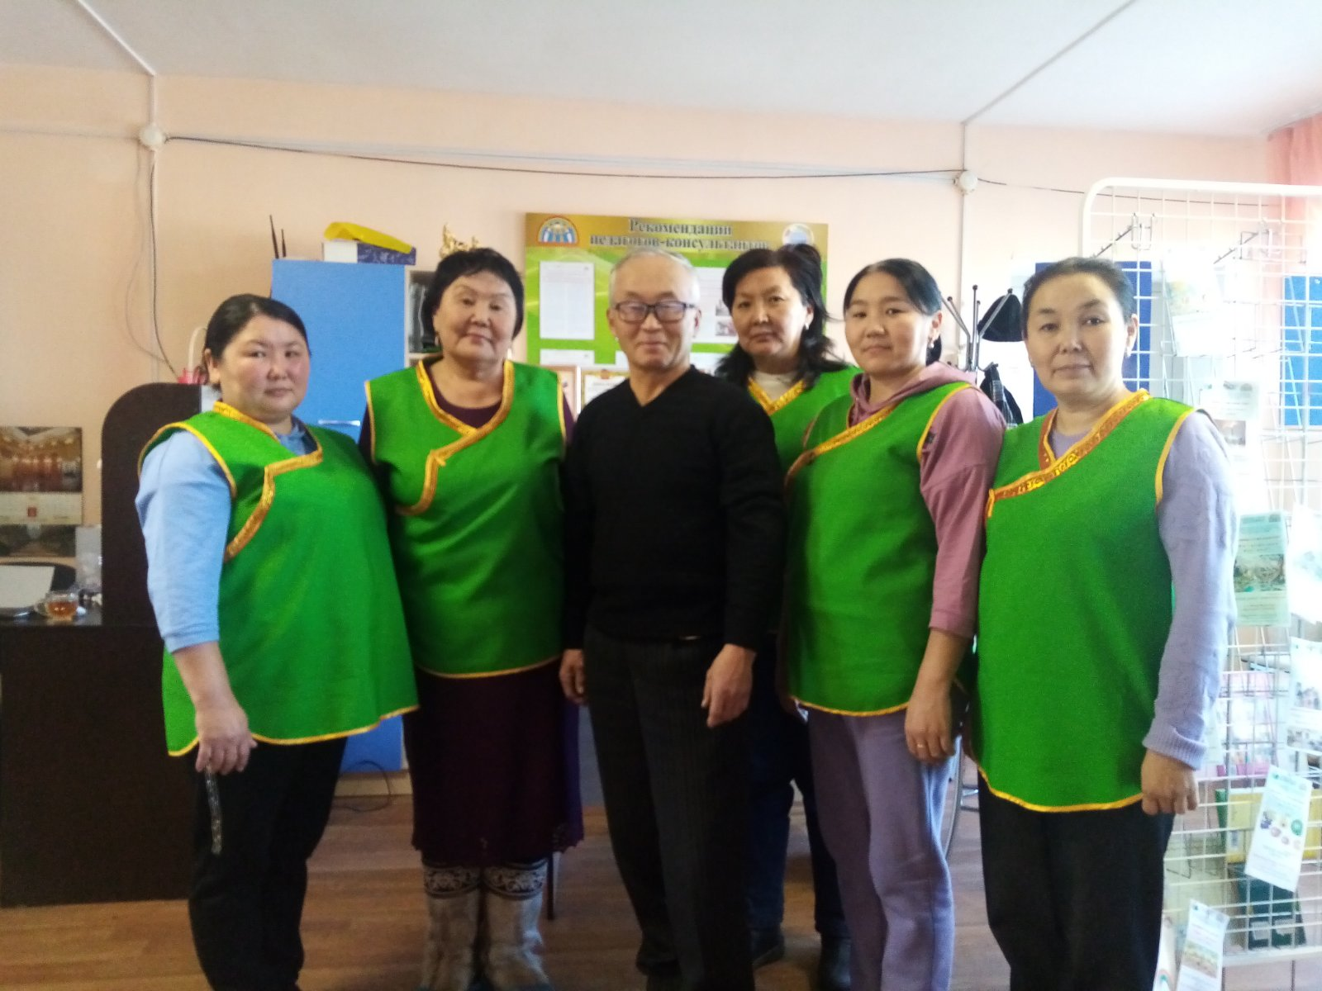
Эксперты 3 секции Куулар Н.Д. и Монгуш В.С.

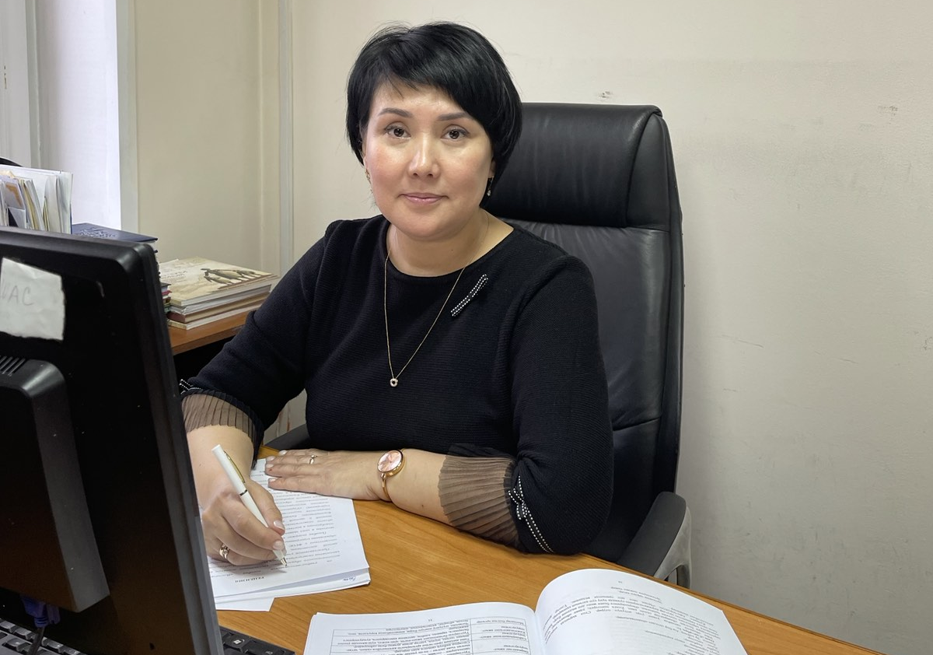
Эксперт 3 секции Ховалыг С.В.

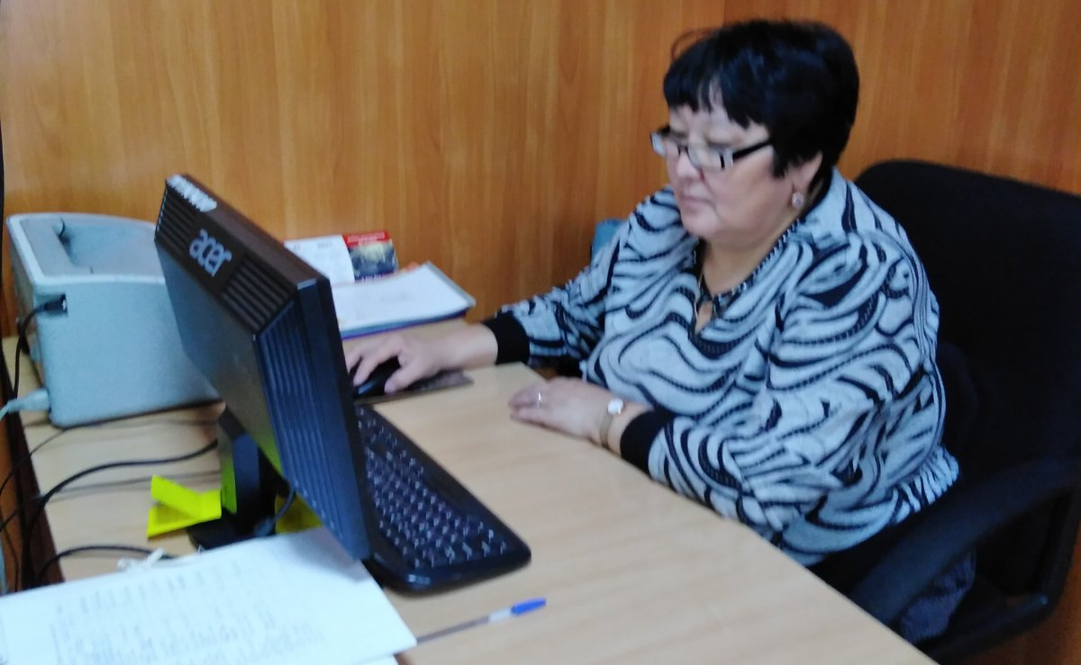
Эксперт 1 секции Хорлуг-оол А.К.
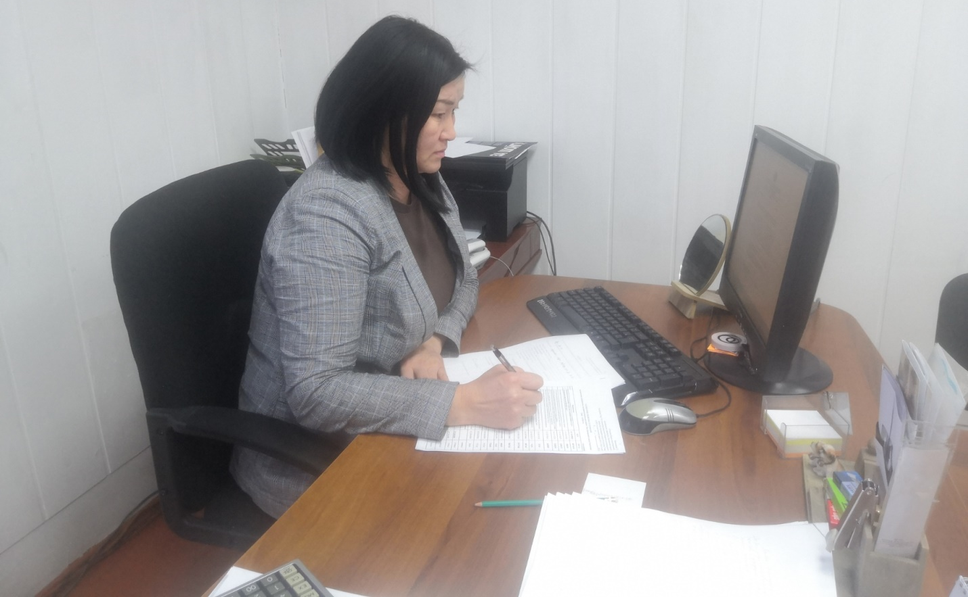
Эксперт 2 секции Куулар Ч.С.

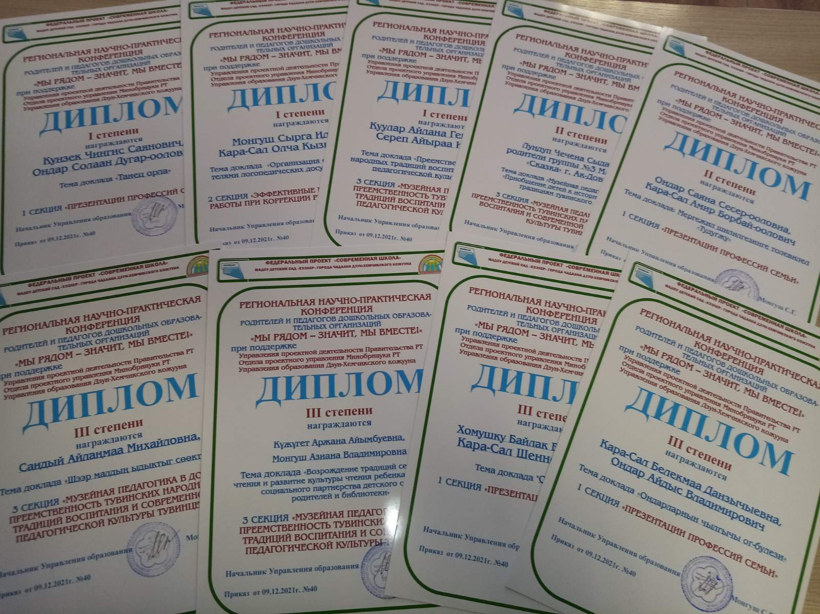
Дипломы победителей

